**СТРАНИЦА ИНФО**

БЪДЕЩИ ТЕНДЕНЦИИ В РАЗВИТИЕТО НА ИНТЕРНЕТ

**Дефиниция**

Уеб 3.0 е предстоящото трето поколение на мрежата, където приложенията и уебсайтовете ще могат да интерпретират информация по човекоподобен умен начин, използвайки машинно обучение, изкуствен интелект и огромни бази от данни.

**Криптовалути и Блокчейн**

Тъй като Уеб 3.0 ще действа, използвайки изцяло децентрализирани протоколи, можем да очакваме, че ще има симбиотична връзка между трите технологии – Уеб 3.0, блокчейн и криптовалути. Те ще са взаимосвързани, интегрирани една в друга и автоматизирани през т.нар. „умни договори“. Ще се ползват да оперират всякакви дейности – от микротранзакции в Африка, през P2P данни и сървъри, до пълната промяна в режима на работа на всяка компания. Това донякъде се наблюдава и сега, но все още сме на върха на айсберга.

**Всеобхватност**

Капацитетът на интернет да бъде навсякъде в едно и също време – въздесъщ. Това се наблюдава и в сегашната версия на мрежата, но не в такава скала, като предстоящата. В един момент свързаните с интернет устройства няма да се налага да бъдат концентрирани в компютри и смартфони, а с навлизането на Интернетът на нещата ще се появи цяла нова плетора от умни приспособления.

**Семантика**

Науката, която изследва връзката между думите. Каква е разликата между изреченията “I love Bitcoin” и „I <3 Bitcoin”. За човек тя е нулева, но за машината – не съвсем. Макар синтаксиса да е различен, а семантиката приблизително идентична, тези две изречения са различни за една машина. С напредването на технологиите обаче интернетът ще може да разчете смислът на написаното също толкова добре, колкото хората и това ще отвори много нови врати за развитието на технологията.

НАЧАЛНА СТРАНИЦА

Компютърните мрежи представляват свързани помежду се компютри, периферни устройства и софтуер за съвместното им използване. Мрежата е механизма, позволяващ на разпръснатите компютри и техните потребители да комуникират помежду си и да споделят ресурси.



**ГАЛЕРИЯ**

Топология дърво (йерархична топология)

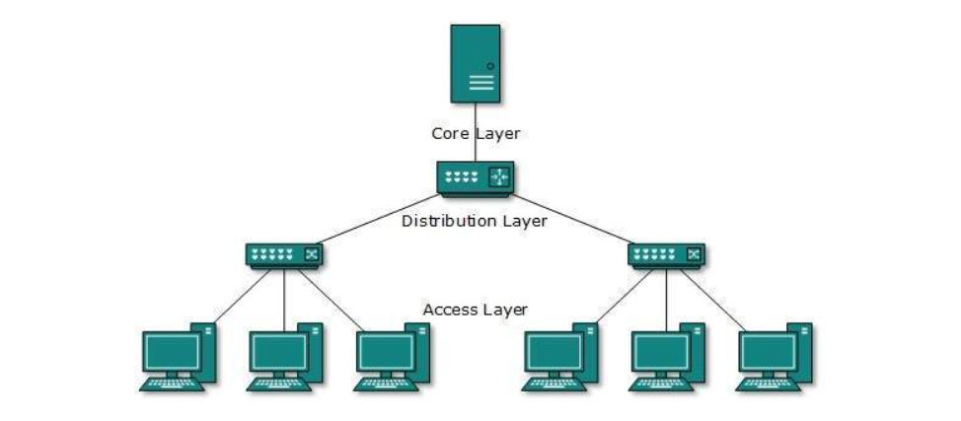

Вид мрежова топология, в която централен възел (‘корен’ – най-горното ниво в йерархията) е свързан до един или повече възли, които са едно ниво по-ниско в йерархията, чрез ‘point to point’ връзка между възлите, докато всеки възел от второ ниво е свързан с един или повече възли от нивото по-ниско от неговото също с ‘point to point’ връзка. ‘Коренът’ е единствения възел, който няма по-горно ниво в йерархията. За да бъде мрежовата топология дърво трябва да съдържа поне три нива, иначе мрежовата топология е звезда.

Предимства:

- лесно се откриват повреди в съобщителната среда;

- лесно се откриват нови или съществуващи компютри.

Недостатъци:

- ‘коренът’ е слабо място по отношение на надеждността;

- При повреда на компютър (възел) от горно ниво, всички негови наследници губят връзка с мрежата.

**КАТАЛОГ**

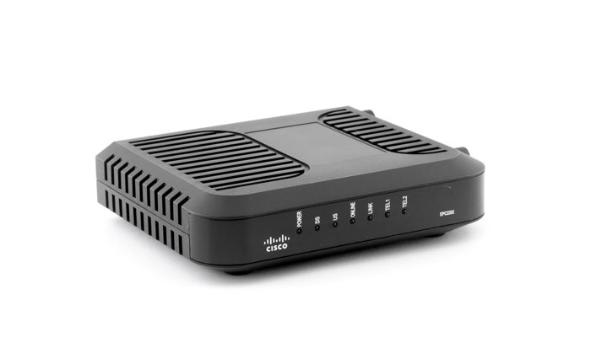**МОДЕМ**

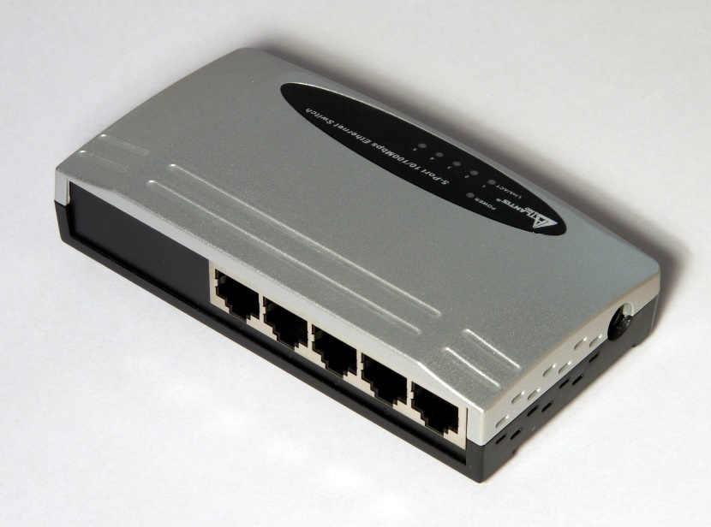 **СУИЧ (swich)**

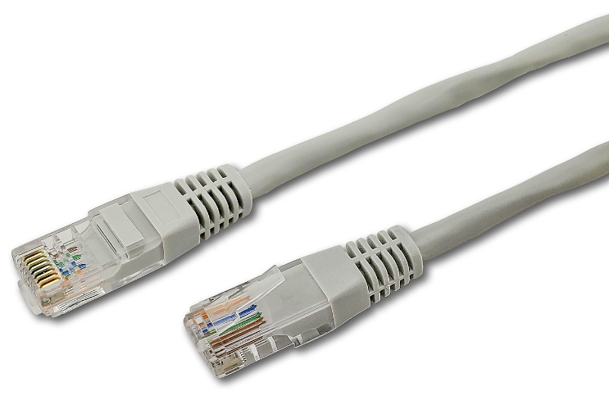 **мрежов кабел**

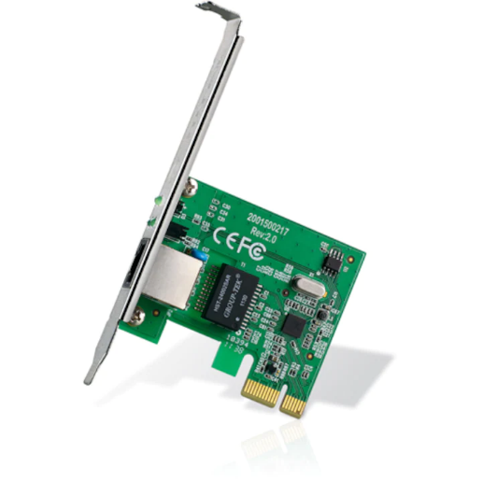 **мрежова карта**

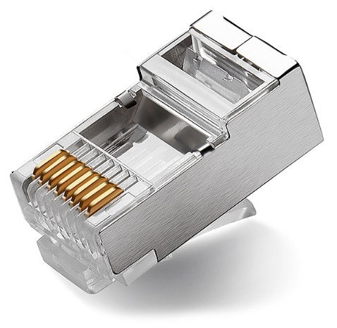 **конектор (connector)**

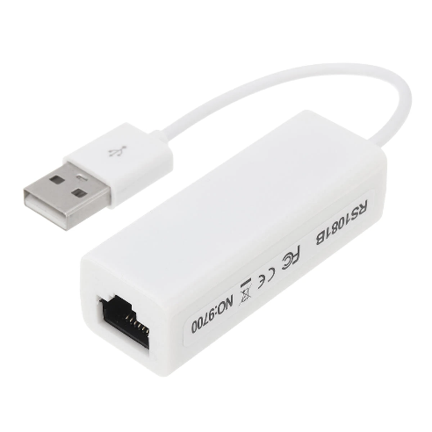 **мрежов адаптер**